Exercice N°1
Ce gérant souhaite que le temps d’attente moyen soit inférieur à 9 min et qu’au moins 3/4 des clients passent moins de 11 minutes à la caisse.
En analysant les résultats précédents, déterminer si le gérant a atteint son objectif.
Le gérant d’une grande enseigne décide de vérifier les temps d’attente aux caisses de son magasin le samedi en heure de pointe. Voici le résultat de cette enquête pour 20 clients :
APPR.
0 | 1 | 2

VAL.
0 | 1 | 2

12 | 10 | 10 | 10 | 9 | 8 | 7 | 13 | 12 | 10
11 | 12 | 13 | 6 | 8 | 11 | 9 | 11 | 10 | 6

ANA.
0 | 1 | 2

COMM.
0 | 1 | 2

REAL.
0 | 1 | 2

Exercice N°2
La SOFRES organise une enquête dans plusieurs établissements scolaires de la région afin de connaître le temps que les élèves consacrent à regarder la TV par jour. Le diagramme suivant indique les résultats de cette enquête réalisée auprès de 100 élèves du lycée SENEZ toutes sections confondues. (en minutes)

Voici quelques analyses de cette enquête au lycée SENEZ :
- La moitié des élèves regardent la TV plus de 2h30 par jour.
- Tous les élèves regardent au moins 30 minutes par jour la TV.
- Les élèves regardent en moyenne 2h par jour la TV.
- 25 élèves regardent moins de 75 minutes par jour la TV.
- 75 élèves regardent plus de 2h30 par jour la TV.

En utilisant le diagramme ci dessous, expliquer si ces affirmations sont vraies ou fausses. (justifier vos réponses)

COMM.
0 | 1 | 2

ANA.
0 | 1 | 2

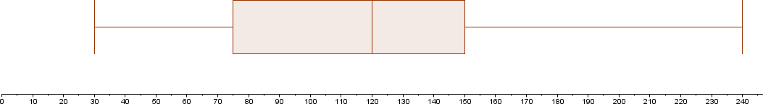

Exercice N°3

ANA. 0 1 2

Afin d’optimiser les flux de marchandises, la
société LOGISTIS décide de réaliser une enquête sur les durées (en minutes) de déchargement de ses 300 véhicules.

Proposer une méthode qui permet d’analyser ce graphique ?
60
50
40
30
20
10
0
17 18 19 20 21 22 23 24 25 26 27 28
Durée de déchargement (min)
Nombre de camions
REAL.
0 | 1 | 2

COMM.
0 | 1 | 2

Exercice N°4
Jusqu’à Décembre 2011, des primes sous forme de crédit d’impôt ont été accordées aux personnes ayant déposé un permis de construire de type Bâtiment Basse Consommation. (BBC). Ces maisons ont pour particularité de consommer très peu d’énergie voire pas du tout. Le document ci après présente le nombre de maisons ayant obtenu le label BBC en 2011 :
APPR.
0 | 1 | 2

VAL.
0 | 1 | 2

REAL.
0 | 1 | 2

ANA.
0 | 1 | 2

COMM.
0 | 1 | 2

En utilisant la calculatrice, analyser les résultats de l’enquête ci-dessus

APPR. | Rechercher, extraire et organiser l’information.
ANA. | Émettre une conjecture, une hypothèse.  Proposer une méthode de résolution, un protocole expérimental.
REAL. | Choisir une méthode de résolution, un protocole expérimental. Exécuter une méthode de résolution, expérimenter, simuler.
VAL. | Contrôler la vraisemblance d’une conjecture, d’une hypothèse. Critiquer un résultat, argumenter.
COMM. | Rendre compte d’une démarche, d’un résultat, à l’oral ou à l’écrit.
 |  | /10

